Link video Youtube: https://youtu.be/952Abcp_60U
Câu 1:
Telnet là giao thức mạng cho phép kết nối và điều khiển một máy tính từ xa qua dòng lệnh, hoạt động ở tầng ứng dụng, dùng cổng TCP 23. Ra đời từ 1969, thời điểm mà bảo mật mạng chưa được quan tâm — nên toàn bộ dữ liệu (bao gồm username, password, lệnh gõ vào) được truyền dưới dạng plaintext, không mã hóa.
SSH cũng làm việc tương tự — điều khiển máy từ xa qua dòng lệnh — nhưng ra đời sau (1995) để thay thế Telnet, dùng cổng TCP 22, và mã hóa toàn bộ phiên làm việc bằng các thuật toán mã hóa (thường kết hợp mã hóa đối xứng, bất đối xứng, và hàm băm để đảm bảo bí mật + toàn vẹn).
Câu 2:
Tiêu chí | Telnet | SSH
Cổng mặc định | TCP 23 | TCP 22
Mã hóa | Không | Có (symmetric encryption sau khi trao đổi khóa)
Xác thực | Chỉ username/password, gửi plaintext | Password hoặc public-key, được mã hóa khi truyền
Toàn vẹn dữ liệu | Không đảm bảo (dễ bị sửa/inject) | Có MAC (Message Authentication Code) kiểm tra toàn vẹn
Chống MITM | Không có cơ chế nào | Có host-key fingerprint để nhận diện server
Hiệu năng | Nhẹ hơn (không tốn tài nguyên mã hóa) | Nặng hơn một chút do phải mã hóa/giải mã
Độ an toàn hiện tại | Không nên dùng trên mạng không tin cậy | Chuẩn mực hiện nay

Câu 3:
Bước 1:Trên Kali (Client), tạo cặp khóa:
ssh-keygen -t ed25519
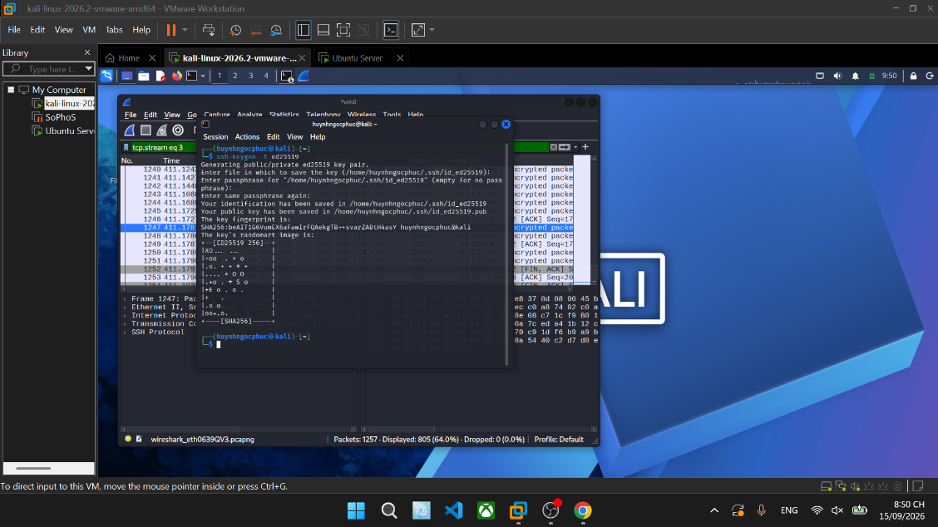
Enter qua các bước (không cần đặt passphrase để demo đơn giản, nhưng thực tế nên đặt).
Bước 2: Copy public key sang Server
ssh-copy-id uitlab@192.168.116.130
Lệnh này sẽ hỏi password lần cuối, sau đó tự động thêm public key
Bước 3: Kết nối lại:
ssh uitlab@192.168.116.130
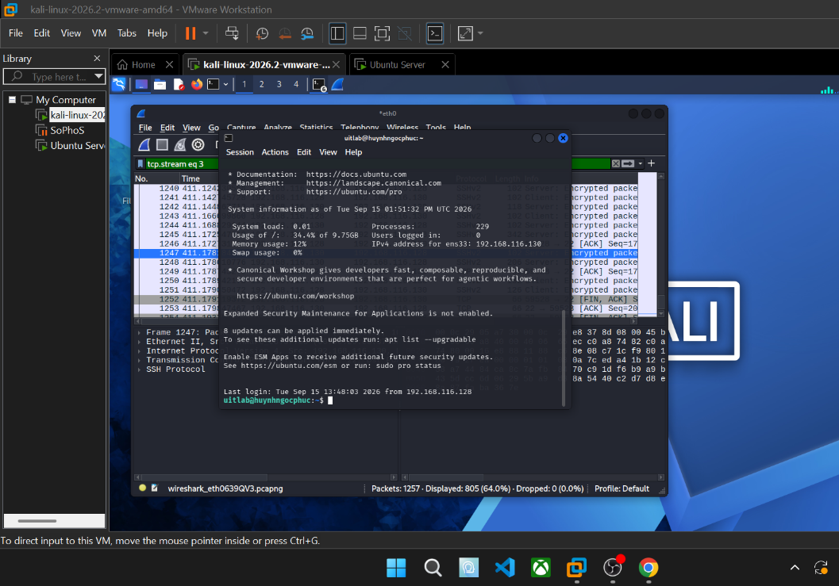
Câu 4:
- Confidentiality (bí mật): Telnet không mã hóa → ai bắt được gói tin đều đọc được nội dung (đây chính là điều bạn đã thấy trong bài thực hành). SSH mã hóa toàn bộ session bằng khóa đối xứng được thỏa thuận qua trao đổi khóa Diffie-Hellman → kẻ nghe trộm chỉ thấy dữ liệu vô nghĩa.
- Integrity (toàn vẹn): Telnet không có cơ chế kiểm tra dữ liệu có bị thay đổi giữa đường truyền không → attacker có thể chèn/sửa lệnh (session hijacking). SSH gắn MAC (HMAC) vào mỗi packet, nếu dữ liệu bị sửa dù chỉ 1 bit, MAC sẽ không khớp và phiên bị hủy.
- Authentication (xác thực): Telnet chỉ xác thực người dùng (qua password), nhưng không xác thực server — Client không có cách nào biết mình có đang nói chuyện với đúng server thật hay không. SSH xác thực cả hai chiều: server chứng minh danh tính qua host key, client chứng minh qua password hoặc public key.

Câu 5:
Với phiên Telnet (Follow TCP Stream)
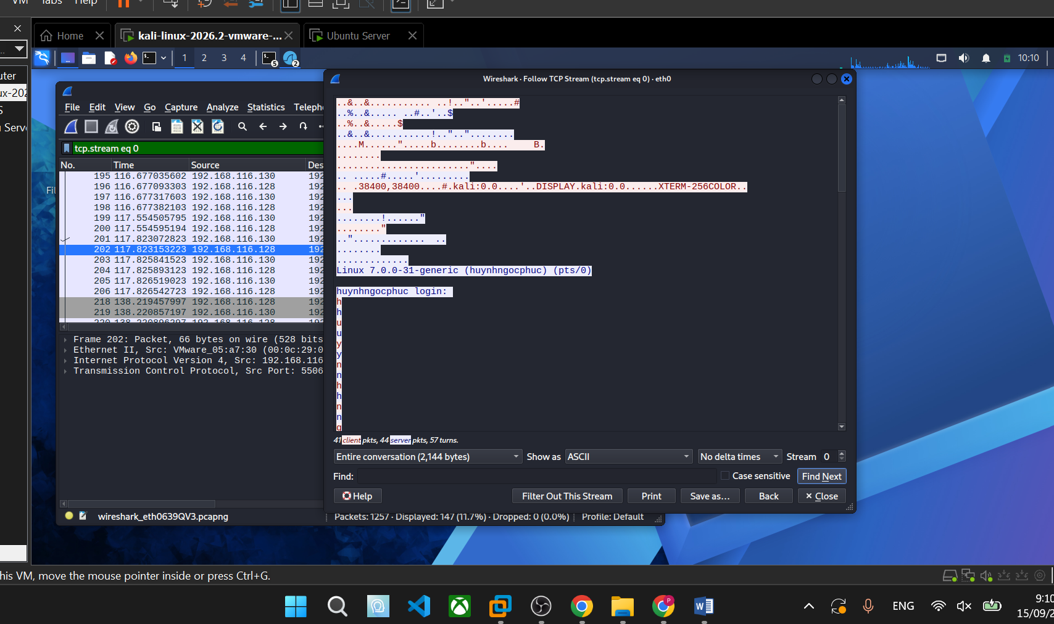
Với phiên SSH (Follow TCP Stream)
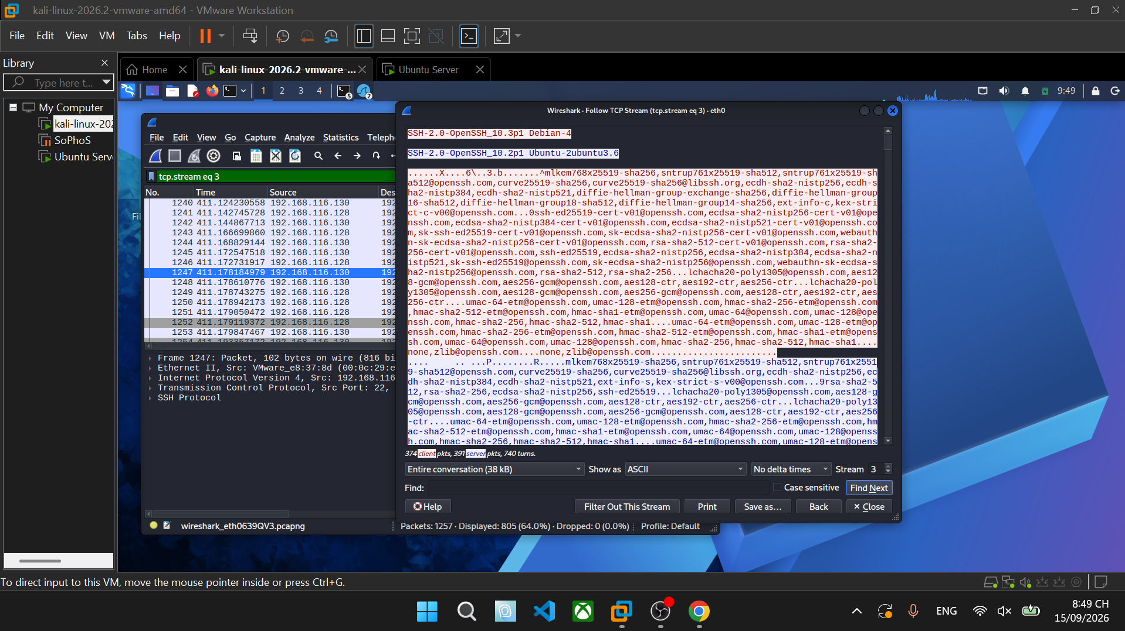
Telnet lộ toàn bộ nội dung phiên, SSH chỉ lộ thông tin version ban đầu, phần dữ liệu nhạy cảm hoàn toàn được bảo vệ.
Câu 6:
Vì lỗ hổng của Telnet không nằm ở độ mạnh của password, mà nằm ở cách truyền tải. Password dài hay ngắn, đơn giản hay phức tạp, đều được Telnet gửi qua mạng dưới dạng plaintext không mã hóa — tức là bất kỳ ai bắt được gói tin (như bạn đã làm với Wireshark) đều đọc được nguyên văn password đó, không cần phải bẻ khóa hay đoán mật khẩu (brute-force). Độ phức tạp mật khẩu chỉ giúp chống lại kiểu tấn công đoán/brute-force, không giúp gì khi kẻ tấn công nghe trộm trực tiếp trên đường truyền (sniffing).
Câu 7:
Wireshark khi bắt phiên SSH vẫn thấy được (dù không đọc được nội dung):
- Địa chỉ IP nguồn và đích (ai đang nói chuyện với ai)
- Cổng nguồn/đích (xác nhận là dịch vụ SSH qua port 22)
- Thời điểm, kích thước từng packet, tần suất gửi/nhận Version SSH của client/server (SSH-2.0-OpenSSH_x.x)
- Quá trình bắt tay (key exchange algorithm được dùng)
Câu 8:
Host key là cặp khóa (public/private) mà server SSH dùng để tự chứng minh danh tính của mình với client — tương tự như là chứng chỉ của server. Khi Client kết nối lần đầu, PuTTY/SSH client hiển thị fingerprint (bản băm của public key server) để bạn xác nhận đây đúng là server bạn muốn kết nối, không phải kẻ giả mạo. Nếu chấp nhận mà không kiểm tra: bạn mở đường cho tấn công Man-in-the-Middle (MITM) — kẻ tấn công có thể đứng giữa, giả làm server thật, trao đổi key riêng với bạn và với server thật, từ đó giải mã và đọc được toàn bộ phiên SSH của bạn dù bạn tưởng đang dùng kết nối "an toàn". Sau lần đầu chấp nhận, client sẽ lưu fingerprint đó (known_hosts) — nếu lần sau fingerprint đổi khác mà không có lý do chính đáng (như đổi server thật), đó là dấu hiệu cảnh báo MITM.

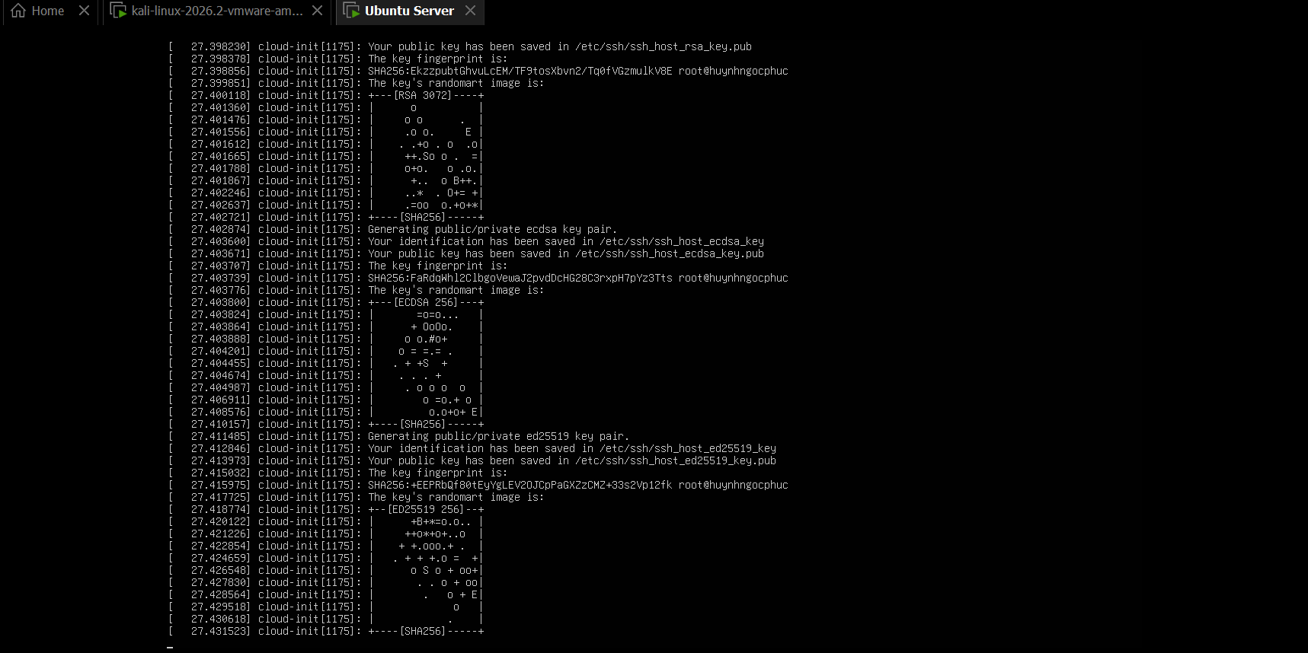
Ngay khi cài đặt, hệ thống Server tự sinh ra các host key này, và fingerprint SHA256 hiển thị ở đây chính là thứ Client sẽ nhận được để xác thực server ở lần kết nối SSH đầu tiên.
Câu 9:
Vì các switch mạng hiện đại (khác với hub thời xưa) hoạt động theo cơ chế chuyển mạch dựa trên bảng địa chỉ MAC (CAM table) — switch học địa chỉ MAC của từng cổng và chỉ forward frame đến đúng cổng đích, không phát broadcast toàn bộ như hub. Vì vậy máy Attacker cắm vào 1 cổng khác sẽ không tự nhiên nhận được traffic unicast giữa 2 máy khác trong cùng mạng — dù cùng subnet/switch.
Câu 10:
Nguyên lý:
- Client tạo cặp khóa: private key (giữ bí mật, không rời máy) và public key (chia sẻ, đặt vào authorized_keys trên server)
- Khi kết nối, server tạo ra một chuỗi ngẫu nhiên (challenge), mã hóa bằng public key của client, gửi cho client
- Client dùng private key để giải mã challenge đó và gửi lại chứng minh cho server
- Server xác nhận đúng → cho phép đăng nhập, mà không có bất kỳ secret (password/private key) nào từng được truyền qua mạng
Ưu điểm so với password:
- Không có gì để "nghe trộm" hữu ích — vì secret (private key) không bao giờ rời khỏi máy client
- Chống được brute-force hoàn toàn thực tế (private key đủ dài không thể đoán được, khác với password có thể bị dò)
- Có thể vô hiệu hóa (revoke) dễ dàng bằng cách xóa public key khỏi server, không cần đổi "mật khẩu" chia sẻ
- Có thể thêm lớp bảo vệ bằng passphrase cho private key → double-factor cho private key bị đánh cắp
Câu 11: Em xin đê xuất các biện pháp sau đây:
- Tắt đăng nhập bằng password, chỉ cho phép public-key (PasswordAuthentication no trong /etc/ssh/sshd_config) loại bỏ hoàn toàn nguy cơ brute-force password và sniffing password.
- Đổi cổng SSH mặc định (khỏi port 22) giảm khả năng bị quét/tấn công tự động hàng loạt (bot quét toàn Internet ở cổng 22 rất nhiều), tuy không phải giải pháp bảo mật cốt lõi nhưng giảm "noise" tấn công.
- Tắt đăng nhập root trực tiếp (PermitRootLogin no) buộc attacker phải chiếm được 1 tài khoản thường trước, rồi mới sudo lên — thêm một lớp kiểm soát và log lại được ai đã escalate quyền.
- Giới hạn IP được phép kết nối SSH (firewall rule, hoặc AllowUsers/Match Address trong sshd_config) chỉ cho phép các địa IP/VPN tin cậy kết nối, giảm surface bị tấn công từ Internet.
- Dùng Fail2ban hoặc rate-limiting tự động khóa IP có nhiều lần đăng nhập sai liên tục, chống brute-force.

